HỘI CÁC TRƯỜNG CHUYÊN  VÙNG DUYÊN HẢI VÀ ĐỒNG BẰNG BẮC BỘ  TRƯỜNG THPT CHUYÊN TRẦN PHÚ  THÀNH PHỐ HẢI PHÒNG  ĐỀ THI ĐỀ XUẤT | ĐỀ THI MÔN: SINH HỌC - KHỐI 11  NĂM 2018  Thời gian làm bài: 180 phút  (Đề thi có 06 trang, gồm 12 câu)

Câu 1: Trao đổi nước và dinh dưỡng khoáng (2,0 điểm)
1. Đất bao quanh rễ cây được cấu thành từ các loại hạt keo đất có mang các ion khoáng cần cho sinh trưởng và phát triển của cây.
a. Dựa trên cơ chế hút bám trao đổi cation, hãy cho biết đất chua (pH từ 4-5) và đất kiềm (pH từ 9-10) loại nào chứa nhiều cation khoáng hơn? Giải thích.
b. Từ việc hiểu biết cơ chế hút bám trao đổi cation, hãy đề xuất biện pháp giúp đất duy trì độ màu mỡ và tăng cường khả năng hút các cation khoáng của cây.
2. Có 3 cây với tiết diện phiến lá như nhau, cùng độ tuổi, cho thoát hơi nước trong điều kiện chiếu sáng như nhau trong một tuần. Sau đó cắt thân đến gần gốc và đo lượng dịch tiết ra trong một giờ, người ta thu được số liệu như sau:
Cây | Số lượng nước thoát (ml) | Số lượng dịch tiết (nhựa) (ml)
Hồng | 6,2 | 0,02
Hướng dương | 4,8 | 0,02
Cà chua | 10,5 | 0,07
Từ bảng số liệu em có thể rút ra nhận xét gì?
Câu 2: Quang hợp (2,0 điểm)
Tảo đơn bào Chlorella được dùng để nghiên cứu sự có mặt của ¹⁴C trong hai hợp chất hữu cơ X và Y thuộc chu trình Canvin bằng cách bổ sung ¹⁴CO₂ vào môi trường nuôi và đo tín hiệu phóng xạ trong hai thí nghiệm sau:
- Thí nghiệm 1: Tảo được nuôi trong điều kiện chiếu sáng và được cung cấp một lượng CO₂ (không đánh dấu phóng xạ) nhất định. Ngay khi CO₂ bị tiêu thụ hết, nguồn sáng bị tắt và ¹⁴CO₂ được bổ sung vào môi trường nuôi tảo (thời điểm thể hiện bằng đường nét đứt ở Hình 1).
- Thí nghiệm 2: Tảo được nuôi trong điều kiện chiếu sáng liên tục và được cung cấp một lượng ¹⁴CO₂ nhất định. Khi ¹⁴CO₂ bị tiêu thụ hết (thời điểm thể hiện bằng nét đứt trên Hình 2), không bổ sung thêm bất kỳ nguồn CO₂ nào.

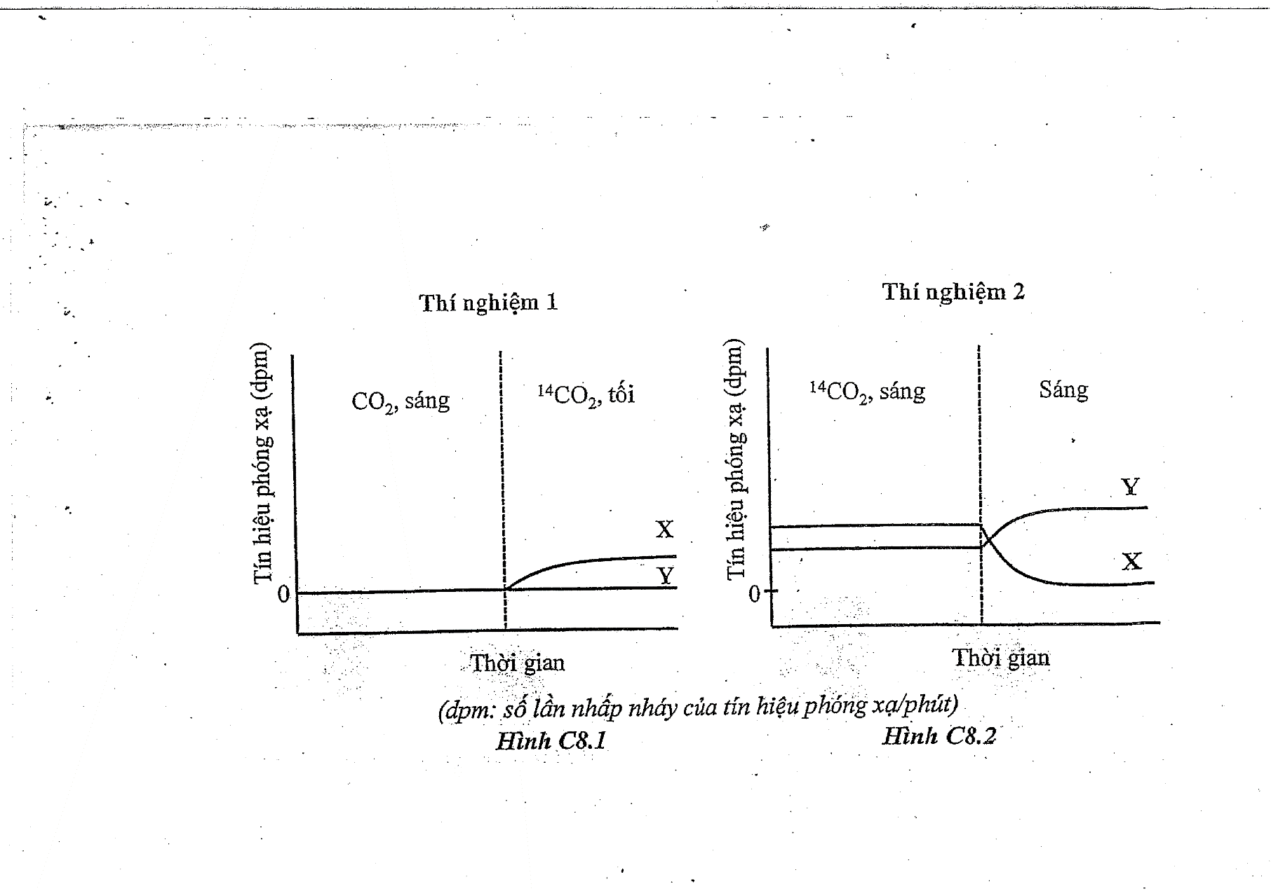

Hình 1 Hình 2
a. Mỗi chất X và Y là chất gì? Giải thích.
b. Nồng độ chất Y thay đổi như thế nào trước và sau khi tắt nguồn sáng trong thí nghiệm 1?
c. Tại sao tín hiệu phóng xạ của chất X luôn lớn hơn Y trong điều kiện có cả ánh sáng và ¹⁴CO₂ ở thí nghiệm 2?
Câu 3: Hô hấp (1,0 điểm)
Sự hô hấp của hạt khi bảo quản dẫn tới các hậu quả nào? Dựa vào đặc điểm hô hấp của thực vật, hãy nêu cơ sở khoa học của phương pháp lạnh và bảo quản khô trong bảo quản nông sản.
Câu 4: Sinh sản ở thực vật + Sinh trưởng và phát triển ở thực vật (2,0 điểm)
1. Để xác định ảnh hưởng của chất kích thích sinh trưởng B tới quá trình giâm cành của 1 loài thực vật, người ta tiến hành thí nghiệm về sự ra rễ và thu được kết quả thể hiện ở bảng dưới đây:
Nồng độ chất kích thích sinh trưởng (ppm) | Kết quả (‰) | Nồng độ chất kích thích sinh trưởng (ppm) | Kết quả (‰)
0 | 30 | 150 | 80
30 | 60 | 200 | 50
50 | 70 | 250 | 5
100 | 95
a. Dựa vào các thông tin nêu trên, hãy cho biết B thuộc nhóm chất nào? Giải thích
b. Để tăng hiệu quả tác động của chất B trong thí nghiệm trên, người ta có thể phối hợp với chất điều hòa sinh trưởng nào? Giải thích. Chất điều hòa sinh trưởng phối hợp thêm này có những vai trò chủ yếu gì?
2. Về mùa đông, cây mía, cây thanh long ở nước ta sẽ như thế nào nếu chiếu ánh sáng FR vào ban đêm? Giải thích.
3. Trình bày vai trò của hạt đối với sự hình thành và phát triển của quả? Từ những hiểu biết đó có thể ứng dụng gì vào thực tế trồng trọt?
Câu 5: Cảm ứng ở thực vật (1,0 điểm)
Vận động khép lá vào ban đêm của thực vật là tính ứng động ban đêm của lá. Hình 3 mô tả mô hình tương tác của phytochrome, đồng hồ sinh học và IP₃ đến vận động khép lá. Thành phần A tượng trưng cho đồng hồ sinh học. Hãy cho biết:
a. Proton được tăng cường giải phóng vào ban ngày hay ban đêm? Giải thích.
b. Tại sao khi có ánh sáng các lá cây lại có thể thoát khỏi trạng thái khép lá?
c. Tế bào có cơ chế điều chỉnh trạng thái nội cân bằng Ca²⁺ như thế nào?
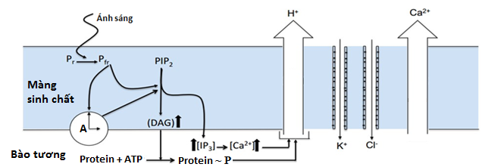
Hình 3: Mô hình tương tác của phytochrome, đồng hồ sinh học và IP₃ đến tính khép lá ở thực vật
Câu 6: Tiêu hóa và hô hấp ở động vật (2,0 điểm)
1. Thú ăn cỏ sử dụng các chiến lược khác nhau trong tiêu hóa cellulose. Thú nhai lại (trâu, bò) sử dụng dạ dày nhiều ngăn, trong khi thú có dạ dày đơn dựa trên mở rộng manh tràng hoặc ruột kết.
Hãy chỉ ra mỗi phát biểu dưới đây là đúng hay sai. Giải thích ngắn gọn.
a. Sự phong phú tương đối của các loại axit amin trong ruột non của thú nhai lại sẽ khác với sự phong phú tương đối của các loại axit amin trong thức ăn mà nó nuốt vào.
b. Để đáp ứng nhu cầu dinh dưỡng, thú nhai lại ăn phân đã được tiêu hóa lần 1.
c. Thú ăn cỏ dạ dày đơn, sự hấp thu các chất dinh dưỡng diễn ra chủ yếu ở ruột kết.
d. Phần lớn các vi khuẩn có thể sản sinh ra enzym cellulase sống trong dạ dày đơn của thú ăn cỏ.
2. Các rối loạn hô hấp có thể được phân loại một cách đơn giản thành dạng tắc nghẽn và dạng hạn chế. Rối loạn dạng tắc nghẽn được đặc trưng bởi sự giảm dòng khí trong ống hô hấp. Rối loạn dạng hạn chế đặc trưng bởi sự giảm thể tích khí ở phổi.
Hình 4 cho thấy hình dạng của đường cong Dòng chảy - Thể tích đo được khi hít vào cố sức và thở ra cố sức ở người khỏe mạnh với chức năng hô hấp bình thường và bốn bệnh nhân bị các rối loạn hô hấp thường gặp.
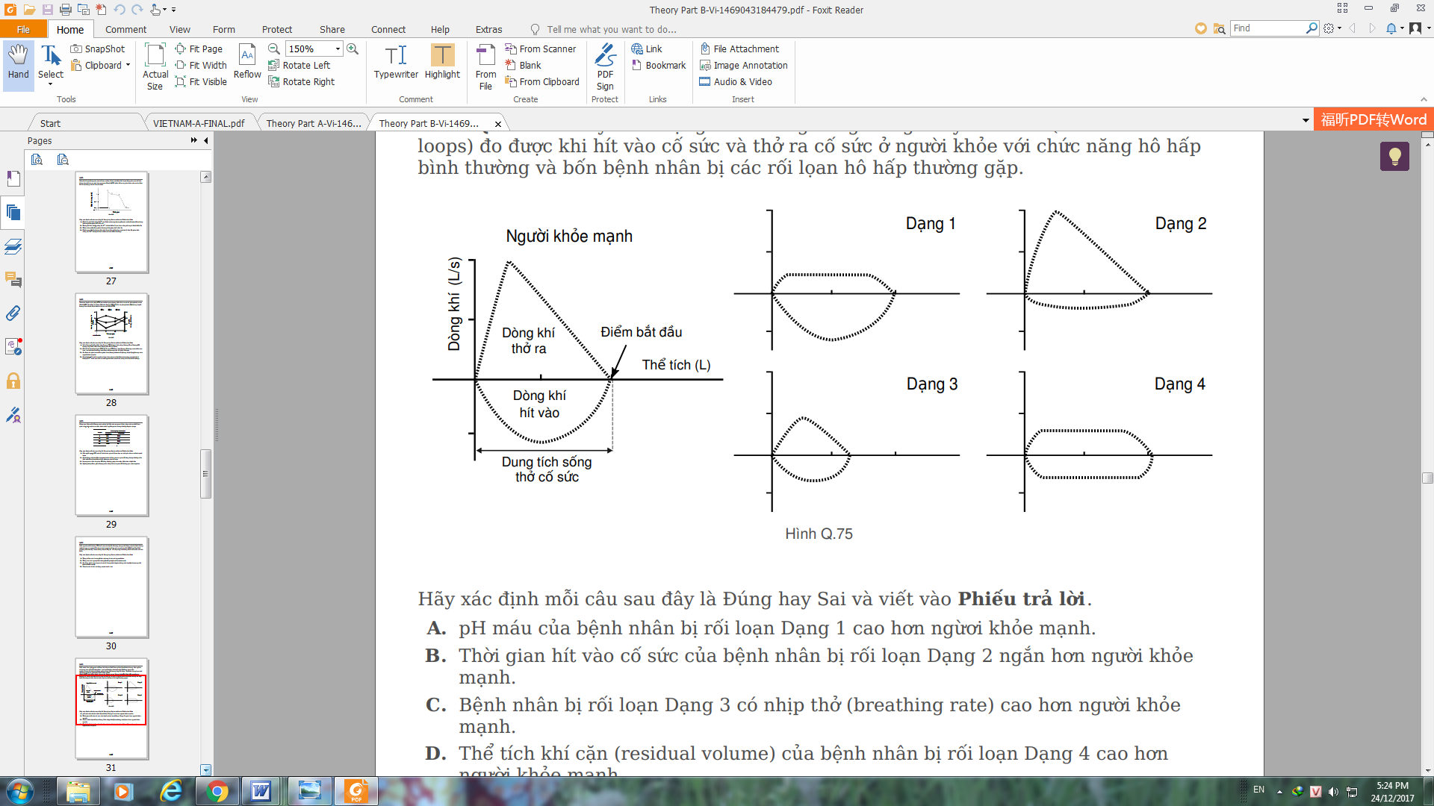
Hình 4
- pH máu của bệnh nhân bị rối loạn dạng 1 có thay đổi so với người khỏe mạnh không? Vì sao?
- Bệnh nhân bị rối loạn dạng 3 có nhịp thở thay đổi so với người khỏe mạnh không? Vì sao?
- Bệnh nhân bị rối loạn dạng 2 có thời gian hít vào cố sức dài hơn. Giải thích.
- Thể tích khí cặn của bệnh nhân bị rối loạn dạng 4 có thay đổi so với người khỏe mạnh không? Vì sao?
Câu 7: Tuần hoàn (2,0 điểm)
1. Bệnh có lỗ thông giữa hai tâm thất ở tim người sẽ gây ra hậu quả như thế nào đối với trao đổi khí ở phổi và cung cấp máu cho các cơ quan? Giải thích.
2. Những phản ứng nào xảy ra khi máu về tim nhiều làm tăng áp lực trong tâm nhĩ?
Câu 8: Bài tiết, cân bằng nội môi (2,0 điểm)
1. Ở mang của cá nước ngọt, huyết tương được tách biệt khỏi nước ở môi trường ngoài nhờ một lớp biểu mô mỏng, do đó cá có nguy cơ bị mất ion như Na và Cl vào môi trường và nước từ môi trường có xu hướng đi vào huyết tương qua biểu mô mang cá. Có các cơ chế vận chuyển làm các ion vô cơ và nước qua mang giúp duy trì sự khác biệt về thành phần ion giữa huyết tương và nước ngoài môi trường. Hình 5 cho thấy cơ chế vận chuyển của bốn ion qua biểu mô mang cá.
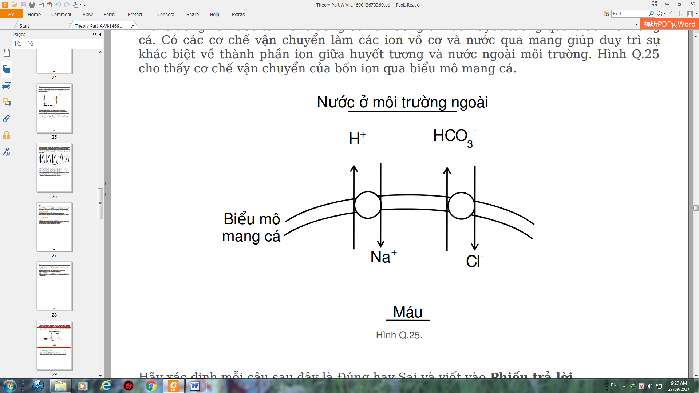
Hình 5
Hãy xác định mỗi câu sau đây là đúng hay sai. Giải thích ngắn gọn.
A. Ức chế bơm Cl⁻ làm pH máu tăng.
B. Nồng độ CO₂ tăng do hoạt động trao đổi chất làm tăng vận chuyển Na⁺ và Cl⁻ qua tế bào biểu mô.
C. Chất ức chế chuỗi truyền điện tử làm giảm dòng Na⁺ vào tế bào nhưng không ảnh hưởng đến dòng HCO₃⁻ ra khỏi tế bào tại biểu mô mang.
D. Khi cơ thể bị nhiễm kiềm, tế bào biểu mô tăng cường tổng hợp protein vận chuyển trao đổi ion Cl⁻ /HCO₃⁻.
2. Ở người, áp suất thẩm thấu của máu khoảng 300 mOsm/L, nhưng thận có thể bài tiết nước tiểu cô đặc gấp bốn lần (khoảng 1200 mOsm/L). Điều này là do hiện tượng đồng áp suất thẩm thấu giữa dịch lọc và dịch kẽ ở phần tủy thận. Sự vận chuyển NaCl giữa ḷng ống thận và dịch kẽ ảnh hưởng thế nào đến áp suất thẩm thấu của dịch kẽ ở phần tủy thận? Giải thích.
Câu 9: Cảm ứng ở động vật (2,0 điểm)
1. Ở người bị bệnh nhược cơ (cơ không co được), xét nghiệm hóa sinh cho thấy Axêtylcolin vẫn tồn tại bình thường trong xinap. Theo em nhiều khả năng nhất nguyên nhân gây nên bệnh này là gì? Giải thích.
2. Điện thế hoạt động thay đổi như thế nào nếu:
  - Người ăn mặn.
  - Uống thuốc làm giảm tính thấm của màng với Na⁺.
  - Kênh Na⁺ hỏng, luôn mở.
  - Bơm Na/K hoạt động yếu.
Câu 10: Sinh trưởng, phát triển, sinh sản ở động vật (1,0 điểm)
Vì sao nồng độ progesterol trong máu thay đổi ở chu kì kinh nguyệt của phụ nữ? Sự tăng và giảm nồng độ progesterol có tác dụng như thế nào tới niêm mạc tử cung?
Câu 11: Nội tiết (2,0 điểm)
Bệnh lí liên quan đến hormone tuyến giáp:
1. Giả sử có hai bệnh nhân A và B đều bị bệnh bướu cổ. Kết quả xét nghiệm máu ở người A cho thấy, nồng độ TSH (thyroid-stimulating hormone) cao hơn mức bình thường còn nồng độ TH (thyrosine hormone) thấp hơn mức bình thường. Kết quả xét nghiệm máu ở người B cho thấy nồng độ TSH ở mức bình thường còn nồng độ hoocmôn TH cao hơn mức bình thường. Giải thích cơ chế gây nên bệnh bướu cổ ở người A và người B.
2. Ba bệnh nhân có biểu hiện ốm yếu, thể lực kém, luôn mệt mỏi và trí tuệ kém phát triển do thiếu Thyrosine. Xét nghiệm sinh hóa được kết quả về nồng độ các hormone trong máu như sau:
Nồng độ (pg/ml) | TRH | TSH | TH
Người bình thường | 3 | 4,5 | 7,5
Bệnh nhân 1 | 0,6 | 0,9 | 1,1
Bệnh nhân 2 | 11,7 | 1,2 | 1,4
Bệnh nhân 3 | 14,3 | 18,5 | 1,3
Hãy dự đoán nguyên nhân dẫn đến thiếu Thyrosine ở mỗi bệnh nhân trên.
Câu 12: Phương án thực hành (Giải phẫu thực vật) (1,0 điểm)
Hãy nêu 4 đặc điểm giải phẫu điển hình của lá thực vật chịu hạn.

GV ra đề: Nguyễn Thị Thu Huyền (0982082505)

